周记10
肖建军 2010302330055
本周我们的学习内容由以下两部分组成：
其一是：通过上周学习的Web of Knowledge ，通过相关主题检索得到的数据，根据文献的国家、出版年、语种、研究机构、来源期刊、学科类别、作者、文献类型等方面分析该领域的高产国家和地区、该领域高产研究人员（机构的人才招聘、小同行审稿专家和潜在合作者的选择）、该领域研究的学科分布，并保存数据，本周根据这些数据，利用Google的在线电子表格，生成动态气泡图（motion chart） ，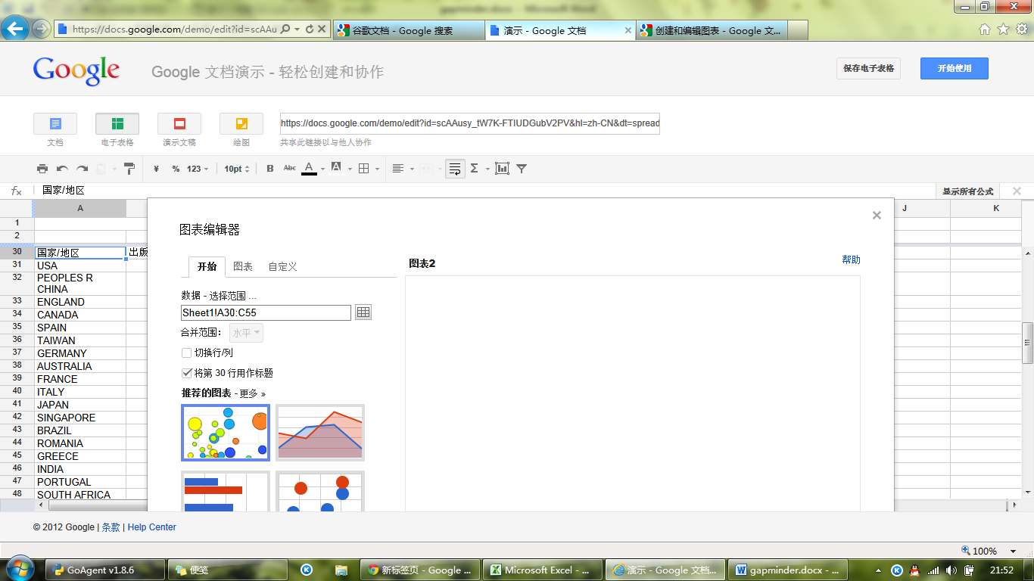
并将操作的过程以PPT形式展示。
其二是：通过学校图书馆网站的“资料查找一点通”，学习如何查找：①期刊论文 ②会议论文 ③学位论文 ④图书 ⑤经济学资料 ⑥计算机资料 ⑦信管资料 。在集中学习了图和查找这些资料之后，我按照自己选定的主题——竞争情报，开始查找相关的文献，并将其导入Endnote，组成相关主题文献库。除此之外，将如何查找各类资料的步骤，利用PersonalBrain制作成作品展示，如下图所示：